Comunicato Stampa
Josè Rallo tra le vincitrici del Women in Wine & Spirits Awards (WINWSA) 2024: un traguardo per il ruolo femminile nel mondo del vino italiano e internazionale
Josè Rallo, rappresentante di rilievo del mondo enoico e CEO di Donnafugata, è stata inclusa tra le top 50 premiate del prestigioso Women in Wine & Spirits Awards (WINWSA) 2024 nella categoria Vision Award Sustanability. Un riconoscimento internazionale, rivolto alle eccellenze femminili del settore Wine&Spirits.
(Marsala, 25 novembre 2024) Un punto di arrivo, ma anche di partenza, per raggiungere traguardi sostenibili sempre più alti: ecco cosa rappresenta per Josè Rallo il premio assegnatole, che celebra il suo contributo al settore vinicolo e la sua instancabile dedizione verso la sostenibilità e l’innovazione.
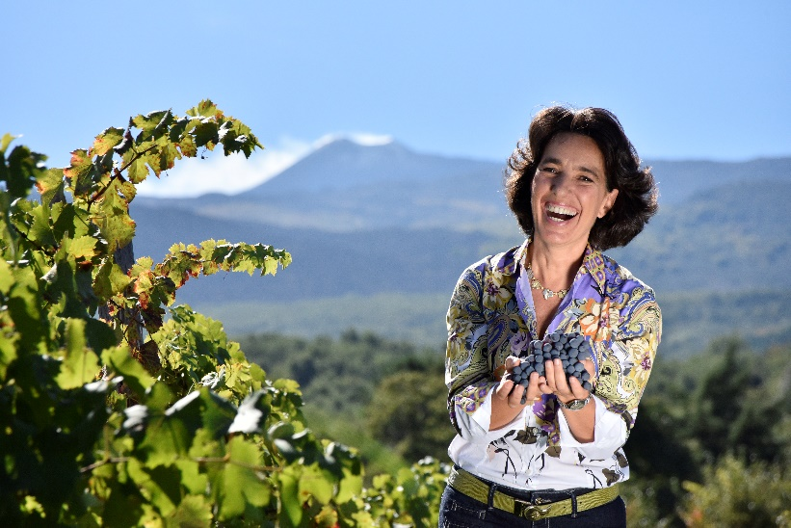
«Sono onorata di rappresentare le donne nel settore del vino nazionale e fuori confine, e di far parte di un gruppo prestigioso di 50 donne che ogni giorno nel mondo si impegnano per innovare e sostenere il settore,” ha dichiarato Josè Rallo, CEO di Donnafugata. “Questo riconoscimento è un ulteriore stimolo, la prova che stiamo percorrendo la strada giusta per garantire un futuro nel rispetto dell’ambiente. La conferma che quello del vino è un settore strategico per salvaguardare l’ecosistema».
Il Women in Wine & Spirits Awards (WINWSA), giunto alla sua quinta edizione, è stato lanciato nel gennaio 2020 da Michelle Liu, giornalista e consulente marketing per il settore vinicolo. L’obiettivo del premio è riconoscere, connettere e celebrare le donne professioniste che stanno ridefinendo gli standard del settore a livello internazionale e mira a valorizzare il contributo femminile attraverso leadership, innovazione e sostenibilità. Una selezione accurata in un panorama globale di professioniste, impegnate a plasmare il futuro dell'industria del vino e dei distillati.
L’edizione 2024 di WINWSA ha premiato 26 paesi e regioni e 17 diverse categorie Wine&Spirits, dalla produzione ai servizi, al marketing, all'istruzione. Centinaia le candidature e le nomination da Cina, Asia-Pacifico, Africa, America ed Europa. Le esperienze personali e professionali delle protagoniste riflettono appieno lo sviluppo innovativo e diversificato del mercato globale del vino, accompagnato da un impegno crescente verso la sostenibilità.
Nella stessa categoria Vision Award Sustanability, che riconosce l’impegno di Josè Rallo nella sostenibilità, si è distinta Kristin Belair, Director of Winegrowing & Sustainability della californiana Honig Vineyard and Winery. Ben 7 le premiate italiane, tutte Donne del Vino candidate dall’Associazione Nazionale, rappresentata in giuria da Daniela Mastroberardino, Presidente Nazionale dell’Associazione. Nella delegazione siciliana, premiate Veronica Laguardia per il settore “Marketing”, e Marilena Leta nella categoria “Sommelier”. Di altre regioni, premiate: Donatella Cinelli Colombini, Vincenza Alessia Librandi, Ceri Parke, Laura Donadoni.
Il WINWSA si conferma un’iniziativa pionieristica, che non solo celebra l’eccellenza femminile, ma che ha tutte le caratteristiche per preparare la strada a nuove generazioni di donne nel settore.
Per consultare la lista delle 50 vincitrici: http://www.winwsa.com/news/news20241115/

UFFICIO STAMPA Nando Calaciura calaciura@granviasc.it cell. 338 322 9837
PUBBLICHE RELAZIONI - Baldo M. Palermo baldo.palermo@donnafugata.it tel. 0923 724 226

